БИЗНЕС-ПЛАН: ЧАСТНЫЙ ПЛЯЖ

1. РЕЗЮМЕ ПРОЕКТА
Цель проекта – создание предприятия, оказывающего услуги платного отдыха на пляже в границах Левобережной зоны отдыха г. Ростова-на-Дону. Предпосылками к организации предприятия становится рост популярности внутренних курортов на фоне снижения общей платежеспособности населения; морские курорты становятся для большинства россиян все менее доступными.
Земля находится в государственной собственности; предполагается ее аренда. Обустройство территории происходит за счет собственных и привлеченных средств. Начало реализации проекта – сентябрь 2016 года, начало эксплуатации пляжа – апрель 2017 г. Выход на плановые показатели запланирован со второго года эксплуатации.
Таблица 1. Интегральные показатели проекта
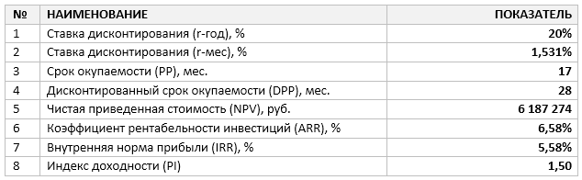
Конкурентоспособность обеспечивается наличием четкого позиционирования в деятельности предприятия и его продвижении, а также рядом услуг, которые конкуренты не предоставляют. В частности, услуги детского аниматора и выступление местных музыкальных групп в дни наибольшей посещаемости пляжа.

2. ОПИСАНИЕ КОМПАНИИ И ОТРАСЛИ
В теплые месяцы года отдых на свежем воздухе пользуется в России безусловной популярностью. Более всего население предпочитает отдых у водоемов – озер, прудов, рек. Морской пляжный отдых, несомненно, более популярен, однако, летний отпуск, как правило составляет только две-три недели, при этом далеко не каждый россиянин имеет финансовую возможность провести столько времени на курорте.
Именно поэтому региональные зоны отдыха пользуются не меньшей популярностью. На сегодняшний день их можно разделить на следующие типы:
- необустроенные («дикие»);
- обустроенные государственные (бесплатные);
- обустроенные частные (платные).
Исторически, первые два пользуются у населения страны наибольшим спросом, при этом обустроенные бесплатные зоны отдыха составляют не более 1% от общей их площади. Так называемые «дикие» места отдыха сегодня зачастую находятся в плачевном состоянии из-за большого количества отходов, отсутствия бережного отношения к природе со стороны отдыхающих и отсутствия надзора и поддержания порядка со стороны государства. Кроме того, если говорить о «диких» пляжах, то есть еще целый ряд факторов риска, связанного с отдыхом на них:
- отсутствие санитарного контроля качества воды;
- отсутствие паразитарного контроля территории пляжа;
- необследованное и неочищенное от острых камней, осколков стекла, кусков металла и т.д. дно;
- отсутствие спасателей и медицинской помощи.
Платные пляжи полностью лишены этих минусов, т.к., согласно законодательству, они должны предоставлять полностью безопасные и качественные условия для отдыха, соответствующие установленным требованиям. Несмотря на нежелание многих россиян платить за отдых на местном пляже, услуги частных зон отдыха становятся все более популярными. Ведь кроме обеспечения комфорта и безопасности, они предлагают еще и широкую инфраструктуру – питание, оборудованные души и туалеты, спортивные площадки и т.д.
Ростов-на-Дону – региональный центр, столица Южного федерального округа, город с населением около 1,2 млн. официально зарегистрированных жителей. Кроме того, по различным оценкам, количество незарегистрированных жителей колеблется в пределах 200-300 тысяч человек. Целевой аудиторией проекта являются мужчины и женщины в возрасте 18-50 лет, семейные пары с детьми и без.
На сегодняшний день Левобережная зона отдыха практически полностью занята базами отдыха и частными пляжами. Это формирует достаточно жесткую конкурентную среду, однако, вместе с тем, прививает населению культуру платного отдыха с максимальным комфортом. Кроме того, все существующие предприятия не имеют физической возможности обслужить единовременно всю целевую аудиторию.
Базы отдыха, по сути, не являются прямыми конкурентами, т.к. предлагают обычно более широкий спектр услуг, включая услуги временного проживания; цены на их услуги при этом обычно существенно выше. В качестве основных конкурентов можно выделить два крупнейших платных пляжа, предлагающих отдых на территории, в том числе в беседках, услуги кафе; бесплатно предлагаются: мангалы, стационарные столики со скамейками, туалет и душ.
По результатам 2014 года, загруженность пляжей в летние месяцы даже в будние дни составляла 50-70%, а в выходные – до 120% от проектной. Поскольку, согласно прогнозам экспертов, в ближайшие несколько лет роста экономики не ожидается, следует предположить, что спрос со стороны населения продолжит расти.
Основным фактором успеха предприятия является территориальное расположение пляжа – кроме широкой и удобной береговой полосы он должен иметь удобные подъездные пути для личного транспорта и находиться в досягаемости общественного транспорта. Рассматриваемый участок полностью удовлетворяет этим требованиям. Важно также обеспечить не только наличие инфраструктуры, но и ее высокое качество, т.к. россияне становятся все более требовательными к уровню сервиса. Особенно актуален этот тезис в условиях сегодняшней ситуации, когда привычные к курортам Турции и Египта люди вынуждены отдыхать на местном пляже.
По этой причине предполагается уделить особенное внимание оборудованию пляжа. Планируется привлечение дизайнера для разработки единого стиля всех построек, а также использование качественных материалов и опытных работников для их строительства и оборудования территории. Предполагается создание единой концепции оформления территории и, как следствие, маркетинговой кампании – мотив «Казачий Дон». Это позволит предприятию дифференцироваться от конкурентов, не имеющих определенного фирменного стиля.
Из объектов инфраструктуры на первом этапе реализации проекта предполагается создание кафе-шашлычной (без алкоголя), а также бюро аренды спортивного инвентаря. На территории пляжа располагаются стационарные столики (бесплатно), отдельные беседки (платно), мангалы (платно), навесы, души, туалеты, а также объекты розничной торговли (безалкогольные напитки, мороженое). Допускается принос гостями собственных продуктов питания и напитков. Безопасность обеспечивается службой охраны и спасательной службой.
Сама территория пляжа представляет собой береговой участок, протяженностью 200 и глубиной 20 метров. Территория покрыта мелким речным песком, который планируется засыпать более крупным карьерным, т.к. он имеет более привлекательный внешний вид; располагаться на нем отдыхающим также более удобно. В непосредственной близости располагается асфальтированная автомобильная дорога и остановка общественного транспорта. На данный момент никаких строений на территории пляжа нет, часть площади покрыта редкими лиственными деревьями, создающими дополнительный уют и защиту от солнца.
Передача участка в долгосрочную аренду производится по результатам проведения открытых торгов. Заявка на участок передается в МКУ «Фонд имущества г. Ростова-на-Дону» в июне 2016 года. Предположительная дата проведения торгов – сентябрь 2016 года. Начальная сумма торгов зависит от таких факторов как: географическое расположение объекта, его площадь и форма, наличие коммуникаций, востребованность, наличие инфраструктуры или строений на территории и т.д. Таким образом, определить расходы на аренду участка представляется крайне затруднительным. Согласно данным Фонда имущества Ростовской области, стоимость аренды земельных участков в зависимости от их расположения и назначения может колебаться в пределах от 50 до 5000 рублей за сотку. Путем интерполяции можно прийти к результату для участка, пригодного для организации пляжа в непосредственной близости от города – 2000-3000 рублей за сотку.

3. ОПИСАНИЕ УСЛУГ
Предприятие оказывает услуги по размещению гостей пляжа в комфортных и безопасных условиях, включая временное охраняемое хранение личного автотранспорта; по организации общественного питания. Список услуг и описание приведены в Табл. 2.
Таблица 2. Список и описание услуг проекта
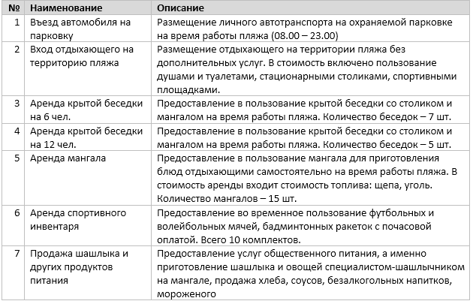
При въезде на парковку и входе на пляж, отдыхающему выдается чек с указанием оплаченной суммы и даты оплаты, с которым он имеет право неограниченное количество раз входить на территорию пляжа в течение данного дня.
Беседки располагаются в дальней от входа части пляжа, что обеспечивает их уединенность и, следовательно, комфорт арендующим их людям. Кафе располагается в непосредственной близости от входа; все блюда готовятся специалистом со стажем работы не менее 10 лет. Все работники кафе и других объектов сети общественного питания в обязательном порядке имеют санитарные книжки. Стационарные столики расположены в непосредственной близости от кафе и позволяют разместить до 90 человек.
Для обеспечения дополнительных конкурентных преимуществ предполагается привлечение аниматоров для работы с детьми, а также организация выступлений местных музыкальных групп в пятницу (19.00 – 22.00) и субботу (18.00 – 22.00).
Плата за вход с детей до 10 лет не взимается. Прогнозируемое количество детей – 20% от общего количества посетителей.

4. ПРОДАЖИ И МАРКЕТИНГ
Проект не предусматривает возможности прямых продаж услуг. Привлечение посетителей достигается за счет удачного расположения территории пляжа, наружной рекламы, а также за счет сезонных рекламных кампаний в СМИ. Также предполагается разработка собственного интернет-сайта с подробным описанием территории и всех предоставляемых услуг.
Оформление ограждения территории с внешней стороны выполняется в общем казачьем стиле, размещается рекламный баннер с информацией о пляже, адресом сайта и телефоном для бронирования беседок.
Информация о пляже также распространяется по региональным интернет-каталогам, посвященным отдыху. В первый год предусмотрена реклама на радио с розыгрышем абонементов на бесплатное посещение пляжа в течение сезона. Абонементом предусмотрено неограниченное количество посещений пляжа с мая по сентябрь; дополнительные услуги в абонемент не включены. Всего предполагается розыгрыш 8 абонементов. Выбор радио обусловлен активной целевой аудиторией – молодежь от 18 до 30 лет.
Также, с апреля по сентябрь осуществляется размещение модульной рекламы в глянцевых изданиях города, посвященных шопингу, отдыху, развлечениям и т.д. Рекламный бюджет на пять лет эксплуатации объекта приведен в Табл. 3. В расчете учитываются расходы на рекламу в пересчете на месяц.
Таблица 3. Рекламный годовой бюджет проекта, 5-летняя перспектива
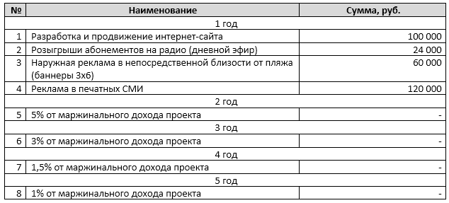
Конкурентные преимущества обеспечиваются за счет особенного внимания к чистоте территории, контроля за соблюдением порядка, использованием качественных продуктов для приготовления продаваемых блюд, наличием единой концепции в дизайне и продвижении, а также более широким спектром услуг, к которым можно отнести и развлекательные мероприятия – работа детских аниматоров, выступление музыкальных групп.

5. ПЛАН ПРОИЗВОДСТВА
Подготовительные работы ведутся под непосредственным надзором предпринимателя. Доставка песка для засыпки территории осуществляется от карьера, расположенного в 5 км от пляжа; доставка осуществляется силами поставщика. Необходимый объем песка – порядка 150 тонн. Строительство зданий кафе, туалетов, душевых, а также беседок производится специализированными организациями; отбор подрядчиков ведется по предлагаемой цене, срокам строительства, а также по наличию показательных объектов и их качеству. Начало строительства – март 2017, окончание – май 2017.
Согласно требованиям нормативных документов, на 1 отдыхающего должно приходиться не менее 8 м² полезной площади пляжа. Учитывая, что не менее 30% территории отведено под инфраструктуру, получаем 1 800 м² или же максимальное количество отдыхающих – 225 человек, из которых 20% или 45 человек - дети. Территория позволяет организовать парковку для 30 автомобилей, остальные могут быть припаркованы на обочине автомобильной дороги, либо рядом с лесопосадкой, в пределах 50-100 м от входа на пляж.
Себестоимость услуг определяется по следующей формуле:

, где

СС_{i} – себестоимость i-той услуги;
А_{i} – амортизация основных фондов и средств производства, использованных для создания i-той услуги (товара);
ФОТ_{i} – фонд оплаты труда работников, занятых в оказании i-той услуги;
ПЗ_{i} – прямые затраты на создание i-той услуги (закупочная стоимость продуктов, электричества, воды и т.д.), используемых для производства i-той услуги.
Данные по себестоимости и стоимости предоставления услуг приведены в Табл. 4.
Таблица 4. Себестоимость и стоимость услуг проекта
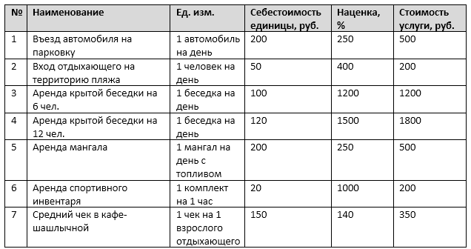
Плановый объем продаж приведен в Табл. 5. Под плановым объемом понимается максимальный объем продаж в месяц, характерный, как правило, для высокого сезона (июль-август). В дальнейшем, для расчета денежного потока к нему будет применен коэффициент сезонности.
Для определения планового объема продаж необходимо учесть, что колебания объема происходят не только по месяцам, в зависимости от сезона, но и в пределах каждой недели сезона: если заполняемость пляжа в выходные дни составляет 100%, то в будние дни едва ли поднимется выше 50%. Таким образом, необходимо рассчитать средневзвешенное значение загрузки пляжа на 1 день месяца. Для июня-августа оно составит 65%, для мая и сентября – 25%. Таким образом, в расчете к коэффициенту сезонности необходимо внести дополнительный понижающий коэффициент.
Таблица 5. Плановый месячный объем продаж
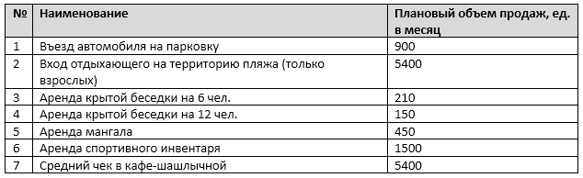

6. ОРГАНИЗАЦИОННЫЙ ПЛАН
Основные административные и управленческие функции выполняет лично предприниматель. Для осуществления деятельности он должен обладать знаниями в области предпринимательства, законодательства в сфере землепользования, трудового и административного законодательства, бухгалтерского и налогового учета.
В его непосредственном подчинении находятся администратор пляжа и бухгалтер. Весь персонал, обслуживающий пляж, находится в подчинении администратора. Организационная схема приведена на Рис. 1.
Рисунок 1. Организационная схема предприятия
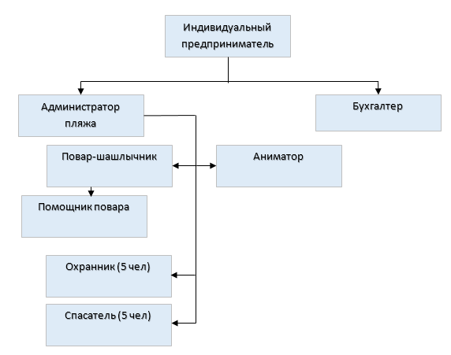
Наиболее жесткие требования предъявляются к квалификации шашлычника и спасателей. Повар должен иметь подтвержденный стаж работы в аналогичной должности и иметь все соответствующие знания и навыки. Спасатели должны иметь юношеский или взрослый разряд по плаванию, а также хорошую физическую форму и отсутствие ограничений по здоровью. Охранники имеют хорошую физическую форму, отсутствие ограничений по здоровью и вредных привычек; наличие опыта работы охранником не обязательно. Весь персонал, связанный с торговлей пищевыми продуктами и напитками (или их приготовлением), имеет санитарные книжки и проходит регулярные комиссии.
Администратор пляжа имеет 5-дневную рабочую неделю, выходные дни – понедельник и вторник. Повара и помощники работают посменно, с графиком 2/2. Охранники и спасатели работают парами, график 2/2, с привлечением третьего работника в наиболее загруженные дни, либо время суток.
Все работники, занятые в проекте имеют сезонный характер работы, за исключением бухгалтера и администратора, заработная плата которым выплачивается круглогодично.
Штатное расписание с окладом приведено в Табл. 6.
Таблица 6. Штатное расписание и фонд оплаты труда
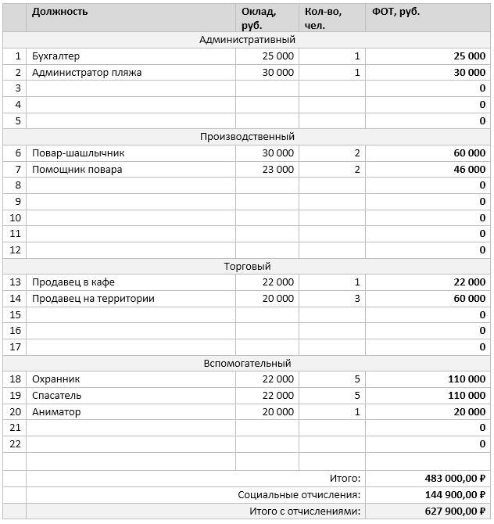

7. ФИНАНСОВЫЙ ПЛАН
Основные инвестиционные затраты по проекту связаны с обустройством территории и строительством зданий и оборудованием коммуникаций. Также значительные вложения требуются в оборотные средства, т.к. необходимо поддерживать предприятие до момента выхода его на безубыточность в высокий сезон второго года эксплуатации пляжа.
Таблица 7. Инвестиционные затраты по проекту
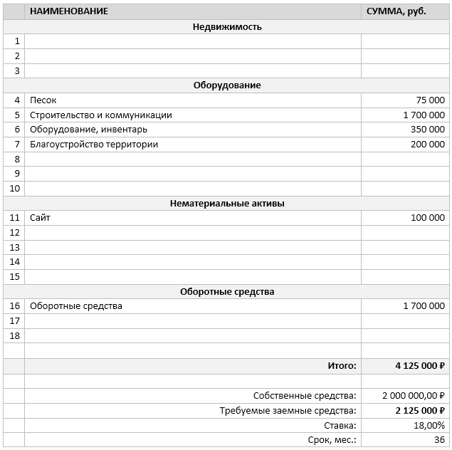
Итого требуемых средств: 4 125 000 рублей. Из них собственных средств предпринимателя – 2,0 млн. руб. Для привлечения недостающей суммы используется банковский кредит со ставкой 18% годовых и сроком на 36 месяцев. Выплата обязательств по кредиту начинается с третьего месяца аннуитетными платежами.
Организационно-правовая форма предприятия – ИП. Форма налогообложения – УСН с объектом налогообложения – доход.
Постоянные издержки предприятия приведены в Табл. 8. Арендная плата имеет фиксированную ставку и выплачивается ежемесячно. Ряд других платежей имеет сезонный характер. При этом, сумма сезонных платежей разбита на полный год, таким образом, на каждый месяц года получается усредненный платеж.
Таблица 8. Постоянные затраты проекта
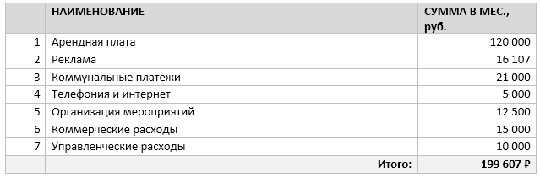
Объем продаж и плановая выручка приведены в Табл. 9. Отчет о движении денежных средств приведен в Приложении.
Табл. 9. План продаж и показатели выручки
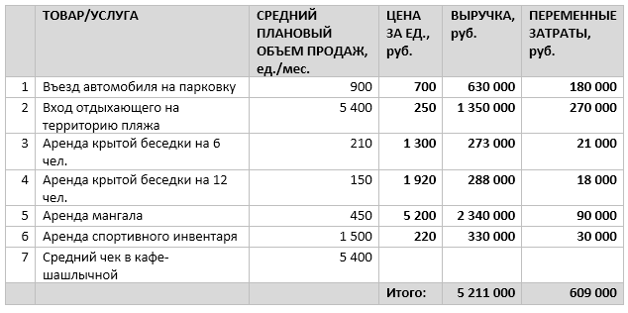

8. ОЦЕНКА ЭФФЕКТИВНОСТИ ПРОЕКТА
Оценка эффективности проекта проводится с применением стандартных инструментов инвестиционного анализа. На основе денежного потока рассчитывается индексированный денежный поток и интегральные показатели экономической эффективности проекта (Табл. 10).
Таблица 10. Интегральные показатели эффективности проекта
Чистая приведенная стоимость (NPV) – при ставке дисконтирования 20% - больше 0, что говорит о том, что проект прибыльный и представляет интерес для инвестора. При этом, необходимо принять во внимание, что ставка дисконтирования достаточно высока; такой показатель характерен скорее для инновационных проектов с высокой степенью риска. Индекс доходности (PI) – больше 1, что также говорит о прибыльности проекта.
Полный расчет финансовых показателей приведен в Приложении.

9. РИСКИ И ГАРАНТИИ
Для детального анализа всех рисков и возможностей предприятия использован SWOT-анализ (Табл. 11).
Таблица 11. SWOT-анализ проекта
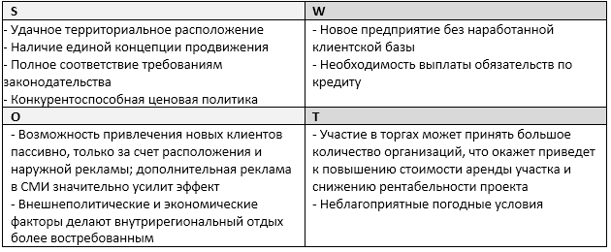
В целом, степень риска проекта можно охарактеризовать как низкую.

10. ПРИЛОЖЕНИЯ

